
АДМИНИСТРАЦИЯ КУРСКОЙ ОБЛАСТИ

УПРАВЛЕНИЕ ИНФОРМАЦИОННЫХ ТЕХНОЛОГИЙ, СВЯЗИ И БЕЗОПАСНОСТИ ИНФОРМАЦИИ КУРСКОЙ ОБЛАСТИ

Официальный сайт МУНИЦИПАЛЬНЫХ ОБРАЗОВАНИЙ КУРСКОЙ ОБЛАСТИ

Руководство пользователя

2009
Оглавление
1. Введение 3
1.1. Область применения 3
1.2. Уровень подготовки пользователя 3
2. Назначение и условия применения 4
2.1. Виды деятельности, функции, для автоматизации которых предназначен Сайт 4
2.2. Программные и аппаратные требования к системе 4
2.2.1 Требования к программному обеспечению 4
3. Подготовка к работе 5
3.1. Запуск системы 5
3.2. Проверка работоспособности системы 5
4. Состав и структура Сайта 6
4.1. Главная страница Сайта 6
4.2. Основные разделы Сайта 9
4.3. Поиск информации по Сайту 10
4.3.1 Простой поиск 10
4.3.2 Расширенный поиск 10
4.3.3 Поиск в конкретном разделе Сайта 11
5. Описание операций 12
5.1. Регистрация на Сайте 12
5.1.1 Порядок регистрации пользователя 12
5.2. Авторизация на Сайте 12
5.2.1 Авторизация пользователя по логину и паролю 12
5.2.2 Авторизация пользователя, забывшего пароль 12
5.3. Функции Сайта, доступные зарегистрированным пользователям-представителям муниципальных образований 13
5.3.1 Работа с разделами Сайтов муниципальных образований 13
5.3.2 Работа с материалами разделов 14

Введение

Область применения
Официальный сайт муниципальный образований Курской области (далее – Сайт) предназначен для официальной публикации следующей информации о муниципальных образованиях и деятельности органов местного самоуправления Курской области:
1) общей информации о муниципальных образованиях и органах местного самоуправления;
2) информации о нормотворческой деятельности органов местного самоуправления;
3) информации об участии органов местного самоуправления в целевых и иных программах, международном сотрудничестве, включая официальные тексты соответствующих международных договоров Российской Федерации, а также о мероприятиях, проводимых органами местного самоуправления, в том числе сведения об официальных визитах и о рабочих поездках руководителей и официальных делегаций органов местного самоуправления;
4) информации о состоянии защиты населения и территорий от чрезвычайных ситуаций и принятых мерах по обеспечению их безопасности, о прогнозируемых и возникших чрезвычайных ситуациях, о приемах и способах защиты населения от них, а также иную информацию, подлежащую доведению органами местного самоуправления до сведения граждан и организаций в соответствии с федеральными законами, законами субъектов Российской Федерации;
5) информации о результатах проверок, проведенных органами местного самоуправления, подведомственными организациями в пределах их полномочий, а также о результатах проверок, проведенных в органах местного самоуправления, подведомственных организациях;
6) текстов официальных выступлений и заявлений руководителей и заместителей руководителей органов местного самоуправления;
7) статистической информации о деятельности органов местного самоуправления;
8) информации о кадровом обеспечении органов местного самоуправления;
9) информации о работе органов местного самоуправления с обращениями граждан (физических лиц), организаций (юридических лиц), общественных объединений, государственных органов, органов местного самоуправления.

Уровень подготовки пользователя
Пользователь Сайта должен обладать следующей квалификацией:
- Пользовательские навыки в работе с ПЭВМ
- Пользовательские навыки работы с web–браузером Microsoft Internet Explorer.
- Знание предметной области и знакомство с Руководством пользователя.

Назначение и условия применения

Виды деятельности, функции, для автоматизации которых предназначен Сайт
Сайт автоматизирует функции размещения информации о муниципальных образованиях Курской области.

Программные и аппаратные требования к системе

Требования к программному обеспечению
Для корректной работы Сайта следует использовать браузеры, обеспечивающие полную совместимость со стандартами: HTML 4.01, CSS 2.0 и JavaScript; Рекомендуемое программное обеспечение (см. Таблица 1).
Таблица 1
Вид ПО | Программный продукт | Версия
ОС | Microsoft Windows | 98/NT/2000/XP
Web–браузер | Microsoft Internet Explorer | 5.5 и выше

Подготовка к работе

Запуск системы
Доступ к Сайту осуществляется интерактивно через сеть Интернет посредством обычного web–браузера (Microsoft Internet Explorer). Адрес сайта в сети Интернет: http://munobr.rkursk.ru. Для корректной работы клиентской части должен использоваться браузер Microsoft Internet Explorer версии 5.5 или выше.
При входе на Сайт пользователь попадает на Главную страницу в раздел «Информация о сайте».
На Сайте различаются следующие группы пользователей:
- Анонимный пользователь (не авторизованный на Сайте, далее Гость)
- Пользователь-представитель муниципального образования – частное лицо, авторизованный на сайте (далее Пользователь), имеющего возможность редактирования информации на сайте.
- Администратор сайта (далее Администратор)
В данном документе рассмотрены функции Сайта, доступные пользователям первых 2-х групп.

Проверка работоспособности системы
Если при попытке доступа к Сайту с клиентского рабочего места посредством вэб-браузера не возникает сообщений об ошибках, то система работает нормально.

Состав и структура Сайта

Главная страница Сайта
Главная страница Сайта визуально разделена на четыре области:

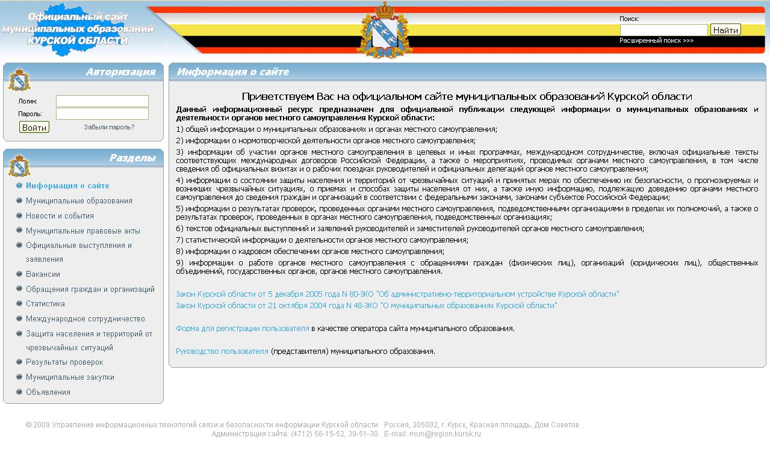
Рисунок 1

- В верхней области экрана расположен заголовок, в котором отображаются следующие объекты (слева направо):
- Название официального сайта и эмблема.
- Ссылка Герб Курской области. Ссылка перехода на главную страницу, доступная на всех страницах сайта.
- Поле Поиск, используемое для поиска информации на сайте (см. Поиск по сайту)
- Слева под заголовком расположены две группы ссылок (сверху вниз) Авторизация и Разделы.
Группа ссылок Авторизация (Рисунок 2) используется для входа на Сайт зарегистрированных пользователей. Кроме того, если зарегистрированный пользователь забыл свой пароль, то он может воспользоваться ссылкой «Забыли пароль?» (Более подробно эта процедура рассматривается в разделе Авторизация пользователя, забывшего пароль настоящего руководства). После того, как пользователь авторизован на Сайте, он получает соответствующие права доступа к выполнению операций на Сайте.

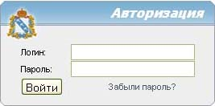
Рисунок 2
Группа ссылок Разделы представляет собой меню (упорядоченный список ссылок), предназначенное для навигации по Сайту. Состав меню зависит от доступных пользователю функций, меню для Гостя на (Рис. 3), для авторизованного Пользователя – на (Рис. 4).

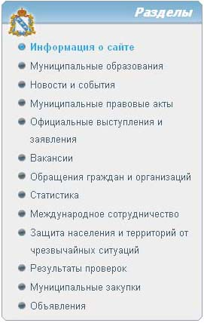
Рисунок 3
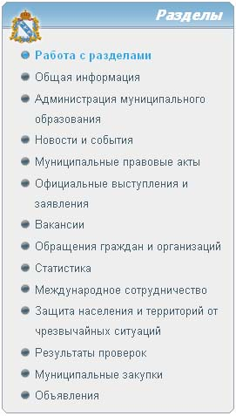
Рисунок 4
Более подробно использование каждого пункта меню рассматривается в соответствующих разделах настоящего руководства.

- Центральная часть экрана содержит основное содержание страницы, на главной странице представлены краткие описания разделов Сайта, законы, форма для регистрации на Сайте, руководство Пользователя и т.д.(Рисунок 5.)

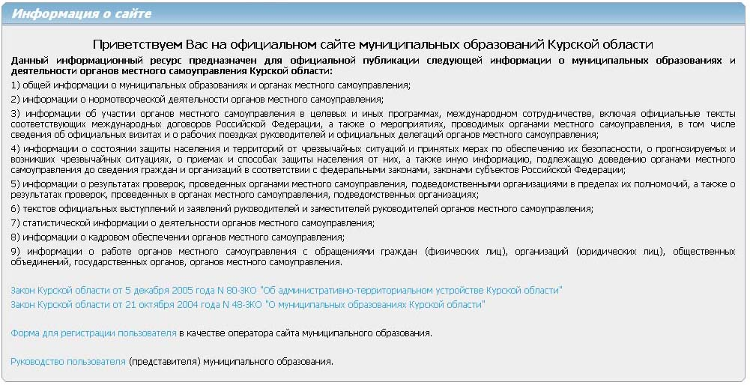

Рисунок 5

- В нижней части экрана предоставляет возможность обратной связи с администрацией Сайта.

Основные разделы Сайта
Блок «Разделы» в зависимости от полномочий пользователя включает следующие разделы.
Блок «Разделы» Гостя включает следующие пункты:

Информация о сайте
Муниципальные образования
Новости и события
Муниципальные правовые акты
Официальные выступления и заявления
Вакансии
Обращения граждан и организаций
Статистика
Международное сотрудничество
Защита населения и территорий от чрезвычайных ситуаций
Результаты проверок
Муниципальные закупки
Объявления

Блок «Разделы» авторизовавшегося Пользователя включает также следующие пункты:
Работа с разделами
Общая информация
Администрация муниципального образования
Мои муниципальные образования

Поиск информации по Сайту
На Сайте предусмотрено три вида поиска: простой, расширенный и в конкретном разделе. При простом и расширенном поиске осуществятся выборка информации по заголовкам и содержанию всех материалов Сайта, а при поиске в конкретном разделе только по заголовкам материалов раздела.

Простой поиск
Для простого поиска необходимо:
- Ввести в поле поиска расположенное на каждой странице Сайта (в верхней правой части экрана) слово или фразу для поиска;
- Нажать на кнопку «Найти» .(Рисунок 5.)
- Просмотреть найденные материалы

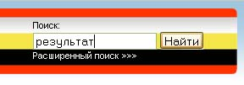
Рисунок 6
Такой вид поиска осуществляет поиск по всем разделам сайта без возможности выбора.

Расширенный поиск
Окно расширенного поиска представлено на рисунке 7.
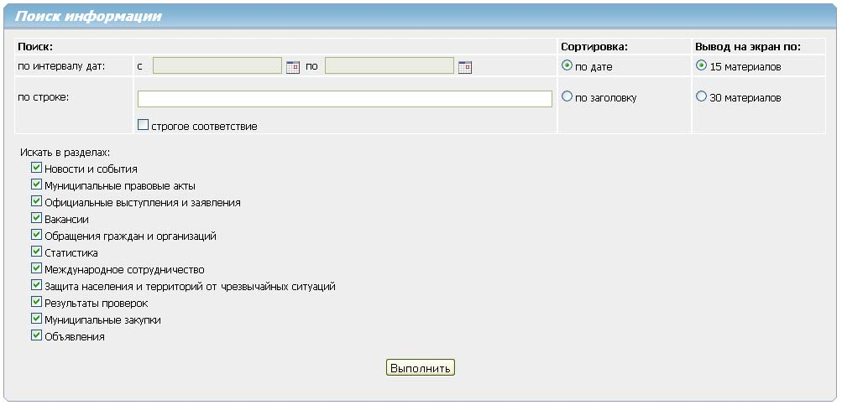
Рисунок 7

При таком виде доступны следующие возможности поиска:
- по строке со строгим соответствием и без него;
- по датам изменения материалов;
- по разделам Сайта;
- сортировка найденных материалов по дате или заголовку;
- вывод по 15 или 30 материалов на одной странице.

Поиск в конкретном разделе Сайта
Данный вид поиска доступен в каждом разделе Сайта и располагается после списка материалов раздела. (См. рисунок 8)
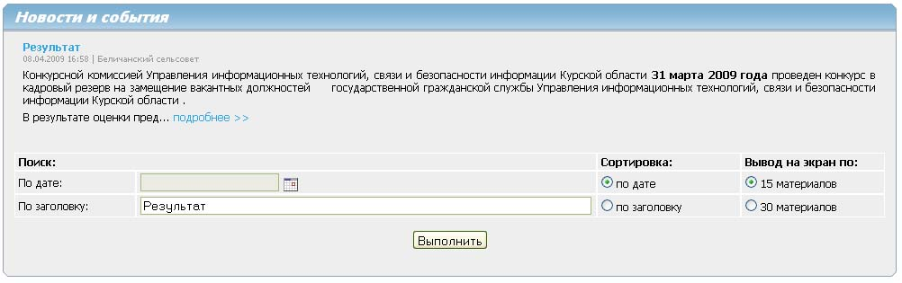
Рисунок 8
При таком виде доступны следующие возможности поиска:
- по строке;
- по дате изменения материала;
- сортировка найденных материалов по дате или заголовку;
- вывод по 15 или 30 материалов на одной странице.

Описание операций

Регистрация на Сайте
Пользователи регистрируются администратором Сайта на основании письма в орган, уполномоченный на ведение Сайта – Оператор Сайта (Управление информационных технологий, связи и безопасности информации Курской области).

Порядок регистрации пользователя
Не рекомендуется использовать простые пароли, например, даты рождения, имена и т.д. Рекомендуется, чтобы в пароле присутствовали цифры, строчные и заглавные буквы латинского алфавита и символы из набора !@#$%^&*()_+=–\|/>?<.,. Длина пароля должна быть не менее 8 символов.
Пользователь должен заполнить форму для регистрации (расположенную на главной странице Сайта) и предоставить её Оператору Сайта. Форма включает в себя следующие данные: логин, пароль, секретный вопрос, ответ на секретный вопрос, e-mail, фамилия, имя, отчество, телефон и список муниципальных образований, доступных для редактирования данным пользователем.

Авторизация на Сайте

Авторизация пользователя по логину и паролю
Диалоговый блок для указания параметров входа в систему (см. Рисунок 9):
Рисунок 9
Для авторизации достаточно ввести регистрационные данные: логин и пароль, после чего нажать на кнопку Войти. При вводе пароля вводимые символы отображаются в виде «звездочек».
При соответствующих настройках браузера значения параметров, указанных в данном диалоговом окне, могут запоминаться на клиентской машине, и использоваться при следующем входе в систему.

Авторизация пользователя, забывшего пароль
В случае если пользователь забыл пароль, он должен воспользоваться ссылкой «Забыли пароль?». Система предложит указать ответ на секретный вопрос, указанный пользователем при регистрации, и в случае верного ответа вышлет новый автоматически сгенерированный пароль пользователю на указанный при регистрации основной адрес электронной почты.
После того, как придет электронное письмо с новым паролем, авторизация выполняется обычным образом.
Новый пароль пользователь сможет изменить с помощью блока «Мой профиль». (см. Рисунок 10).
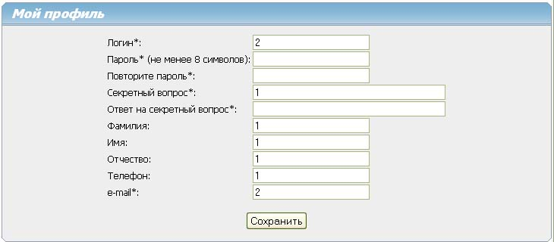
Рисунок 10

Доступ к блоку предусмотрен в верхней части окна после авторизации на Сайте. (см. Рисунок 11).

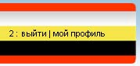
Рисунок 11

Функции Сайта, доступные зарегистрированным пользователям-представителям муниципальных образований

Работа с разделами Сайтов муниципальных образований
Пользователю-представителю муниципального образования предоставляется следующие возможности (См. рисунок 12):
- добавление подраздела в любой раздел сайта муниципального образования;
- удаление созданных подразделов;
- скрытие созданных подразделов.
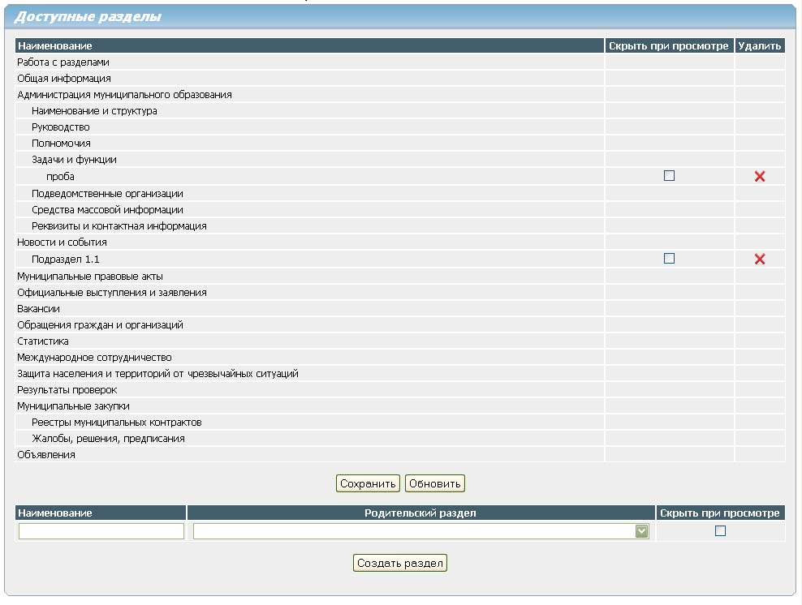
Рисунок 12
Для создания нового подраздела необходимо ввести в поле «Наименование» название подраздела, выбрать из списка родительский раздел и нажать кнопку «Создать раздел»
Для удаления созданного раздела нужно нажать на ссылку «Удалить» (красный крестик) в строке таблицы с наименование удаляемого раздела.
Для скрытия при просмотре созданного раздела нужно установить флаг «Скрыть при просмотре» в строке таблицы с наименование соответствующего раздела.

Работа с материалами разделов
На сайте доступны несколько видов материалов:
- текстовая информация;
- текстовая информация с прикрепление файлов;
- текстовая информация с прикрепление файлов и результатов проведения конкурсов в разделе «Вакансии»;
- текстовая информация с прикрепление фотографии в разделе «Руководство».
Добавление, редактирование и скрытие при просмотре для всех перечисленных материалов аналогично. Рассмотрим на примере материала содержащего текстовую информацию, конкурса (См. рисунок 13).
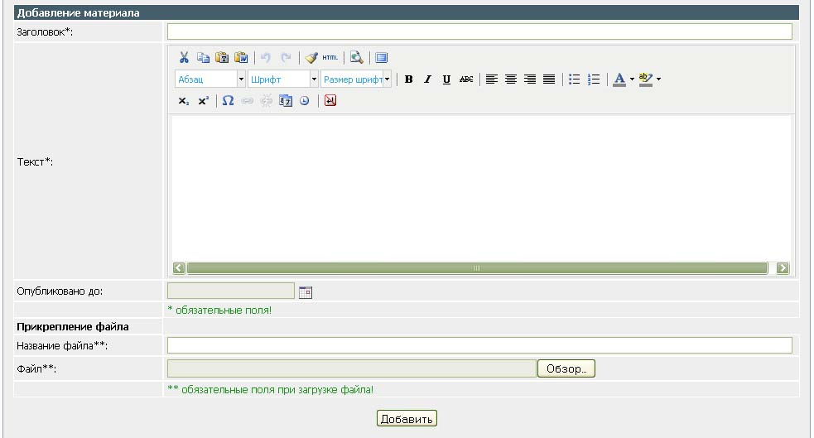
Рисунок 13
Для добавление материала необходимо заполнить обязательные поля: заголовок и текст (при вводе информации в поле «Текст» имеется возможность форматирования). Если необходимо через некоторое время скрыть материал, то в поле «Опубликовано до:» указать дату до которой материал будет доступен на сайте. При прикреплении файла необходимо заполнить поле «Название файла» и выбирать сам файл (для выбора нужно нажать кнопку «Обзор»). Обязательные поля помечены символами * или **. После внесения всех данных нажать кнопку «Добавить». В случае успешного добавление материала появится сообщение «Сохранение материала успешно завершено».
Для изменение материала нужно нажать на ссылку «Изменить» в строке таблицы с заголовком нужного материала (См. рисунок 14)
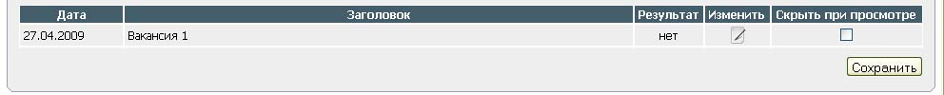
Рисунок 14
При редактировании материала можно изменить заголовок, текст, дату «Опубликовано до», прикреплённый файл, а также добавить результат (См. рисунок 15)
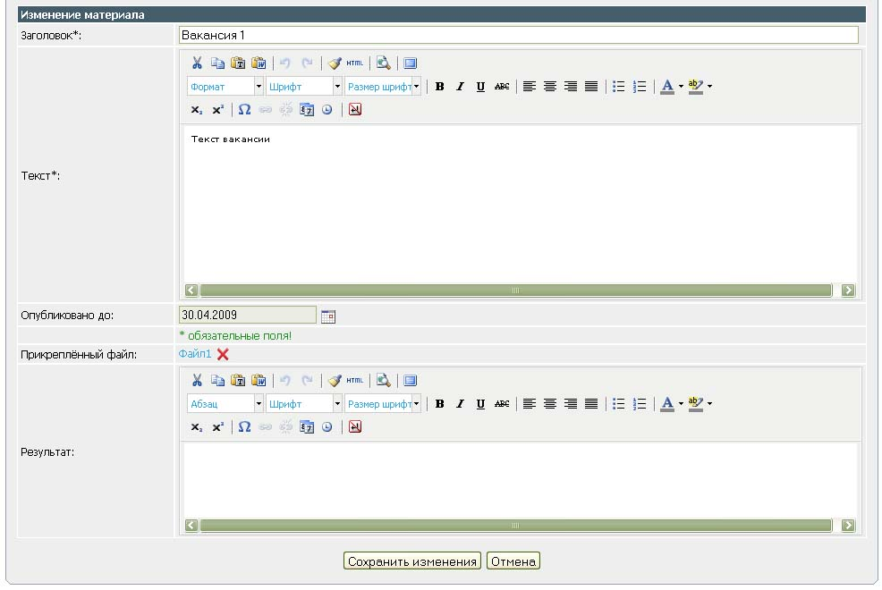 Рисунок 15
Для того, чтобы запретить доступ к материалу (отображение) нужно установить флаг «Скрыть при просмотре» в строке таблицы с заголовком нужного материала (См. рисунок 14)

